|  |  |  |
| --- | --- | --- |
|  |  |  |
| **GULBENES NOVADA PAŠVALDĪBA** | | |
| Reģ. Nr. 90009116327 | | |
| Ābeļu iela 2, Gulbene, Gulbenes nov., LV-4401 | | |
| Tālrunis 64497710, mob.26595362, e-pasts: dome@gulbene.lv, www.gulbene.lv  ­­­­­­­­­­­­­ | | |

**GULBENES NOVADA PAŠVALDĪBAS DOMES LĒMUMS**

Gulbenē

|  |  |
| --- | --- |
| **2025.gada 30.janvārī** | **Nr. GND/2025/** |
|  | **(protokols Nr.; .p)** |

**Par zemes ierīcības projekta apstiprināšanu Lizuma pagasta**

**nekustamajam īpašumam “Robežnieki”**

Izskatīts **sabiedrības ar ierobežotu atbildību “****Alūksnes projekti”**,reģistrācijas numurs 44103055516, juridiskā adrese: Pilsētas bulvāris 6A - 7, Alūksne, Alūksnes novads, LV-4301, 2025.gada 9.janvāra iesniegums (Gulbenes novada pašvaldībā saņemts 2025.gada 9.janvārī un reģistrēts ar Nr. GND/5.7/25/78-S) ar lūgumu apstiprināt zemes ierīkotājas Skaidrītes Līdaciņas (zemes ierīkotāja sertifikāts Nr.AA0123, derīgs līdz 2025.gada 27.decembrim) izstrādāto zemes ierīcības projektu nekustamajā īpašumā “Robežnieki”, Lizuma pagasts, Gulbenes novads, kadastra numurs 5072 006 0076, ietilpstošajai zemes vienībai ar kadastra apzīmējumu 5072 006 0076 45,4 ha platībā.

Zemes ierīcības projekts izstrādāts zemes vienības ar kadastra apzīmējumu 5072 006 0076 45,4 ha platībā, kas ietilpst nekustamā īpašuma “Robežnieki”, Lizuma pagasts, Gulbenes novads, kadastra numurs 5072 006 0076, sastāvā, sadalīšanai, atdalot divus zemesgabalus mežsaimniecības vajadzībām.

Saskaņā ar Vidzemes rajona tiesas Lizuma pagasta zemesgrāmatas nodalījumu Nr. 252 nekustamā īpašuma “Robežnieki”, Lizuma pagastā, Gulbenes novadā, kadastra numurs 5072 006 0076, kas sastāv no zemes vienības ar kadastra apzīmējumu 5072 006 0076 45,4 ha platībā, īpašuma tiesības ir nostiprinātas Alūksnes rajona Apes zemnieku saimniecībai “JAŠI”, pamatojoties uz tiesneses Antras Bušmanes 2024.gada 9.oktobra lēmumu, žurnāls Nr. 300007746103.

Zemes vienībai ar kadastra apzīmējumu 5072 006 0076 45,4 ha platībā noteikts nekustamā īpašuma lietošanas mērķis – zeme, uz kuras galvenā saimnieciskā darbība ir lauksaimniecība (NĪLM kods 0101).

Pamatojoties uz:

1) Pašvaldību likuma 10.panta pirmās daļas 21.punktu, kas nosaka, ka dome ir tiesīga izlemt ikvienu pašvaldības kompetences jautājumu; tikai domes kompetencē ir pieņemt lēmumus citos ārējos normatīvajos aktos paredzētajos gadījumos;

2) Zemes ierīcības likuma 19.pantu, kas nosaka, ka zemes ierīcības projektu un tā grozījumus apstiprina vietējā pašvaldība, izdodot administratīvo aktu;

3) Ministru kabineta 2016.gada 2.augusta noteikumu Nr.505 “Zemes ierīcības projekta izstrādes noteikumi” 26.punktu, kas nosaka, ka pēc projekta saņemšanas apstiprināšanai vietējā pašvaldība izdod administratīvo aktu par projekta apstiprināšanu vai noraidīšanu, norādot vai pielikumā pievienojot informāciju par tās zemes vienības kadastra apzīmējumu, kurai izstrādāts projekts, un projekta grafiskās daļas rekvizītus (attiecīgā zemes ierīkotāja vārdu, uzvārdu, datumu un laiku, kad tas minēto dokumentu ir parakstījis) vai projekta grafiskās daļas kopiju, 28.2. apakšpunktu, kas nosaka, ka, ja projektu apstiprina, vietējā pašvaldība pieņem uz projektētajām zemes vienībām attiecināmus lēmumus, tostarp lēmumu par nekustamā īpašuma lietošanas mērķu noteikšanu vai maiņu;

4) Ministru kabineta 2006.gada 20.jūnija noteikumu Nr.496 “Nekustamā īpašuma lietošanas mērķu klasifikācija un nekustamā īpašuma lietošanas mērķu noteikšanas un maiņas kārtība” 16.1.apakšpunktu, kas nosaka, ka lietošanas mērķi nosaka, ja tiek izveidota jauna zemes vienība vai zemes vienības daļa, 30.punktu, kas nosaka, ka lauku teritorijās zemes vienībai, kas neatbilst šo noteikumu II1 nodaļas regulējumam un kuru izmanto tikai lauksaimniecībai, mežsaimniecībai un ūdenssaimniecībai, nosaka vienu lietošanas mērķi; lai noteiktu lietošanas mērķi, nosaka zemes vienībā dominējošo ekonomisko darbību, salīdzinot zemes lietošanas veidu platības meža zemei, zemei zem ūdeņiem un lauksaimniecībā izmantojamai zemei; uz zemes vienības esošai dzīvojamo ēku un palīgēku vai lauku saimniecību nedzīvojamo ēku apbūvei atsevišķi nenosaka lietošanas mērķi no lietošanas mērķu klases “Apbūves zeme”;

5) Gulbenes novada pašvaldības domes 2018.gada 27.decembra saistošajiem noteikumiem Nr.20 “Gulbenes novada teritorijas plānojums, Teritorijas izmantošanas un apbūves noteikumi un grafiskā daļa”;

6) Nekustamā īpašuma valsts kadastra likuma 1.panta 14.punktu, kas nosaka, ka nekustamā īpašuma nosaukums ir ar pašvaldības lēmumu nekustamajam īpašumam lauku apvidū un, ja nekustamā īpašuma sastāvā esošā zemes vienība vai būve nav adresācijas objekts, nekustamajam īpašumam pilsētā vai ciema teritorijā piešķirts rekvizīts, kas nav adrese, 19.panta 1.punktu, kas nosaka, ka, pamatojoties uz šā likuma 24.panta pirmās daļas 1., 2., 3., 5., 6., 7. un 11.punktā minēto personu iesniegumu, atbilstoši normatīvo aktu un šā likuma 34.panta nosacījumiem Kadastra informācijas sistēmā drīkst sadalīt reģistrētu nekustamā īpašuma objektu vairākos nekustamā īpašuma objektos, 32.panta pirmo daļu, kas nosaka, ka nekustamo īpašumu veido un tā sastāvu groza normatīvajos aktos noteiktajā kārtībā, un 33.panta 4.punktu, kas nosaka, ka nekustamo īpašumu veido, grozot reģistrēta nekustamā īpašuma sastāvu, no tā atdalot nekustamā īpašuma objektu,

un Attīstības un tautsaimniecības komitejas ieteikumu, atklāti balsojot: ar … balsīm “PAR”- , “PRET”- , “ATTURAS”- , Gulbenes novada pašvaldības dome NOLEMJ:

1. APSTIPRINĀT zemes ierīkotājas Skaidrītes Līdaciņas (zemes ierīkotāja sertifikāts Nr.AA0123, derīgs līdz 2025.gada 27.decembrim) izstrādāto zemes ierīcības projektu nekustamajā īpašumā “Robežnieki”, Lizuma pagasts, Gulbenes novads, kadastra numurs 5072 006 0076, ietilpstošajai zemes vienībai ar kadastra apzīmējumu 5072 006 0076 45,4 ha platībā. Zemes vienības sadalījuma robežas noteikt saskaņā ar zemes ierīcības projekta grafisko daļu (pielikums), kas ir šī lēmuma neatņemama sastāvdaļa.

2. Saglabāt nekustamā īpašuma ar nosaukumu “Robežnieki”, Lizuma pagasts, Gulbenes novads, kadastra numurs 5072 006 0076, sastāvā jaunizveidoto zemes vienību ar kadastra apzīmējumu 5072 006 0629 (projektā Nr.1) un aptuveno platību 24,2 ha, noteikt tai nekustamā īpašuma lietošanas mērķi – zeme, uz kuras galvenā saimnieciskā darbība ir lauksaimniecība (NĪLM kods 0101).

4. Piešķirt nosaukumu “Mežinieki” nekustamajam īpašumam, kurā iekļaut jaunizveidoto zemes vienību ar kadastra apzīmējumu 5072 006 0630 (projektā Nr.2) un aptuveno platību 10,6 ha, un jaunizveidoto zemes vienību ar kadastra apzīmējumu 5072 006 0631 (projektā Nr.3) un aptuveno platību 10,6 ha.

5. Noteikt nekustamā īpašuma lietošanas mērķi – zemes vienībai ar kadastra apzīmējumu 5072 006 0630 10,6 ha platībā – zeme, uz kuras galvenā saimnieciskā darbība ir mežsaimniecība (NĪLM kods 0201), zemes vienībai ar kadastra apzīmējumu 5072 006 0631 10,6 ha platībā – zeme, uz kuras galvenā saimnieciskā darbība ir mežsaimniecība (NĪLM kods 0201).

6. Lēmumu nosūtīt:

6.1. sabiedrībai ar ierobežotu atbildību “Alūksnes projekti” uz elektroniskā pasta adresi: [aluksnesprojekti@gmail.com](mailto:aluksnesprojekti@gmail.com);

6.2. Alūksnes rajona Apes zemnieku saimniecībai “JAŠI” uz elektroniskā pasta adresi: [aivolivs@inbox.lv](mailto:aivolivs@inbox.lv).

Pamatojoties uz Administratīvā procesa likuma 76.panta otro daļu, 79.panta pirmo daļu, 188.panta pirmo un otro daļu un 189.pantu, šo lēmumu viena mēneša laikā no tā spēkā stāšanās dienas (administratīvais akts, saskaņā ar Administratīvā procesa likuma 70.panta pirmo daļu, stājas spēkā ar brīdi, kad tas paziņots adresātam (saskaņā ar Paziņošanas likuma 9.panta otro daļu dokuments, kas sūtīts pa elektronisko pastu, uzskatāms par paziņotu otrajā darba dienā pēc tā nosūtīšanas)) var apstrīdēt Gulbenes novada pašvaldības domē vai uzreiz pārsūdzēt Administratīvās rajona tiesas attiecīgajā tiesu namā pēc pieteicēja adreses vai nekustamā īpašuma atrašanās vietas.

Gulbenes novada pašvaldības domes priekšsēdētājs A.Caunītis

Pielikums 30.01.2054. Gulbenes novada domes lēmumam GND/2025/

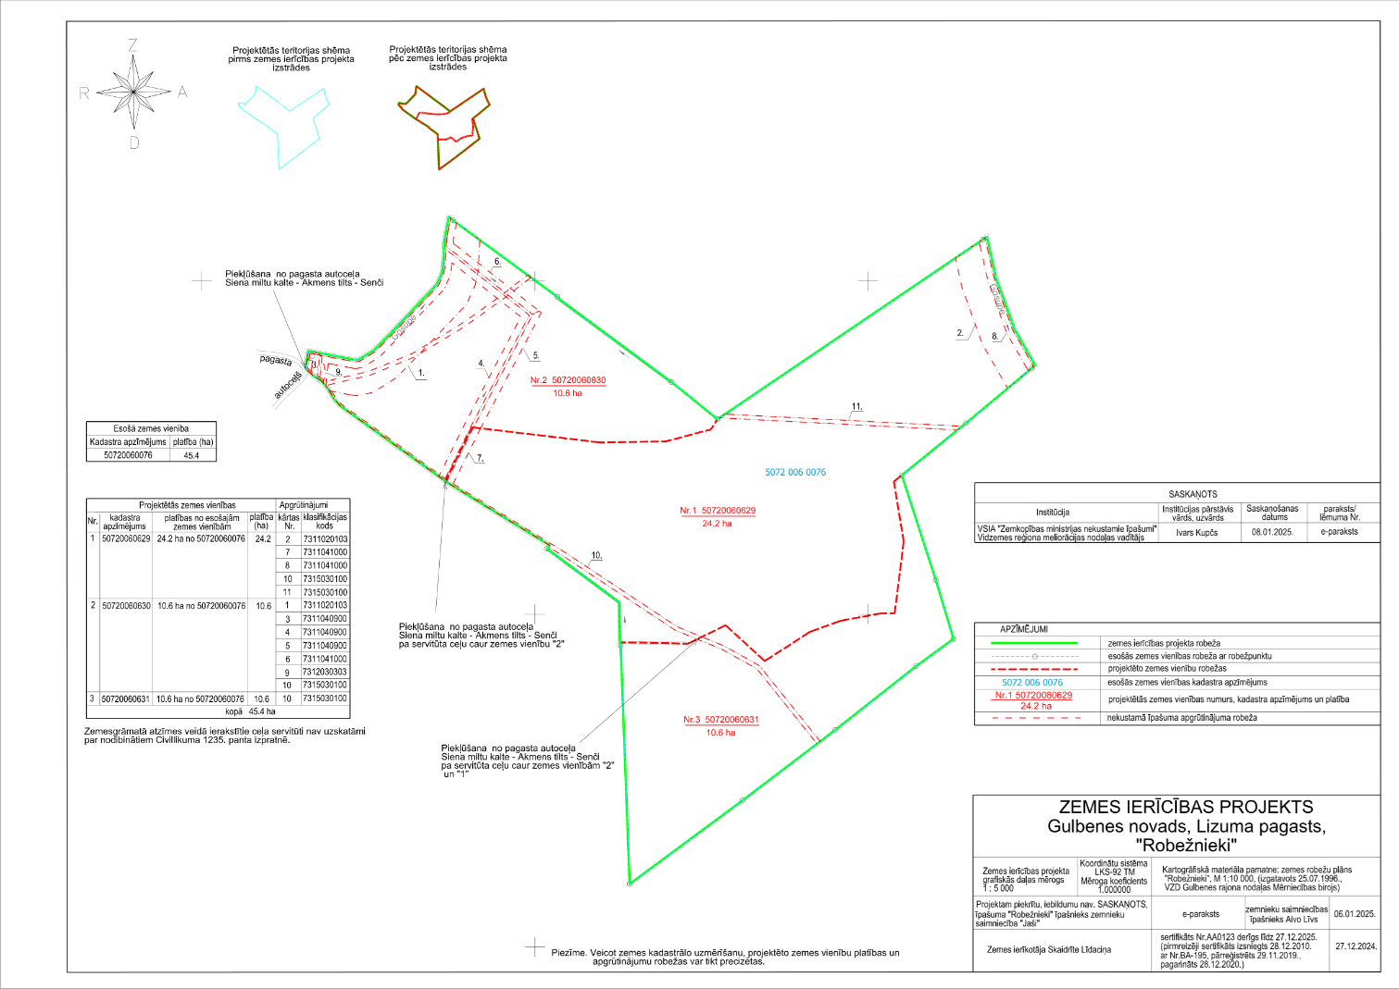

Gulbenes novada pašvaldības domes priekšsēdētājs A.Caunītis